课程编号 1800450065
得分 | 教师签名 | 批改日期
深 圳 大 学 实 验 报 告

课程名称： 大学物理实验（二）
实验名称： 金属电子逸出功的测定
学 院： 计算机与软件学院
指导教师： 张旭琳
报告人： 李沣凯 组号： 1
学号 2019151028 实验地点 致原楼204A
实验时间： 2020 年 11 月 25 日
提交时间： 2020年12月2日

一、实验目的
1、了解热电子发射的基本规律；
2、学习用理查森直线法测量钨的逸出功;
3、学习数据处理的方法。
二、实验原理
1、能级与逸出功
一般而言，电子占据各个能级的几率是不等的。占据低能级的电子多而占据高能级的电子少。各能级被电子占据的数目服从费米-狄拉克分布规律。
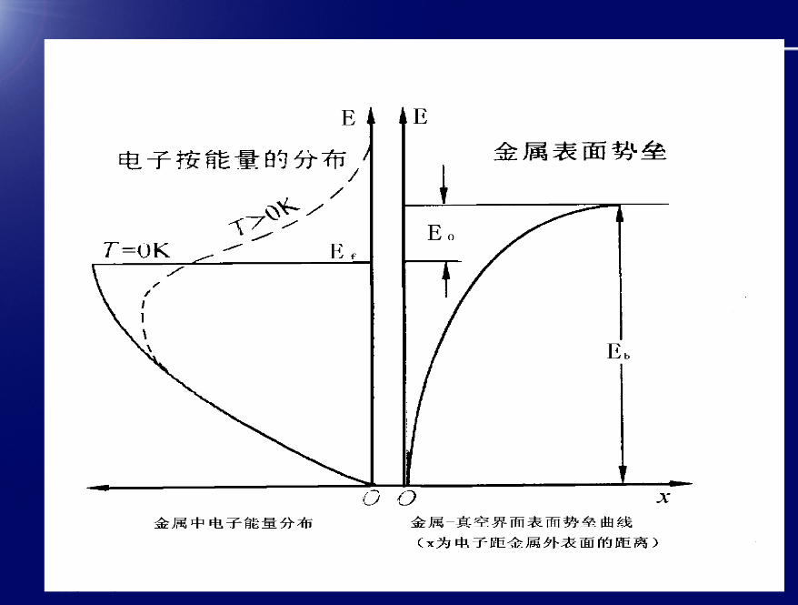
在绝对零度时能量分布如图所示，电子具有最大动能是Ef。当温度升高时，电子能量分布曲线如图虚线所示。其中能量较大的少数电子具有比Ef更高的能量，且具有这种能量的电子数能随能量的增加而成指数递减。
在绝对零度时，电子逸出金属表面至少从外界吸收的能量为叫电子逸出功，用E0 表示。
- 热电子发射公式
被测金属丝做成的阴极K，通过电流 加热，并在另外一个阳极加正向电压时，在连接这两个电极的外围电路中将有电流 Ia通过，Ia的大小主要与灯丝温度及金属逸出功的大小有关，灯丝温度越高或者金属逸出功越小，电流就越大。即热电子发射既与发射电子的材料的温度有关，也与阴极材料有关。
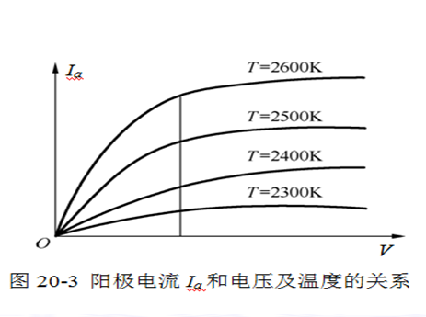
热电子发射的公式：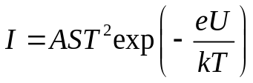
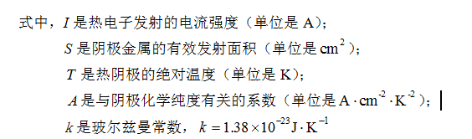
- 里查森直线法
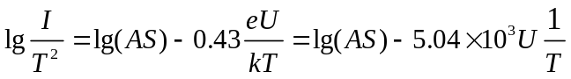
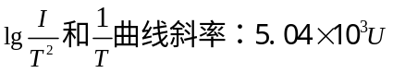其中U就是逸出电势
4、肖特基效应与外延法求零场电流
被测金属丝做成的阴极K，通过电流 加热，并在另外一个阳极加正向电压时，在连接这两个电极的外围电路中将有电流 Ia通过，Ia的大小主要与灯丝温度及金属逸出功的大小有关，灯丝温度越高或者金属逸出功越小，电流就越大。即热电子发射既与发射电子的材料的温度有关，也与阴极材料有关。
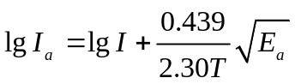
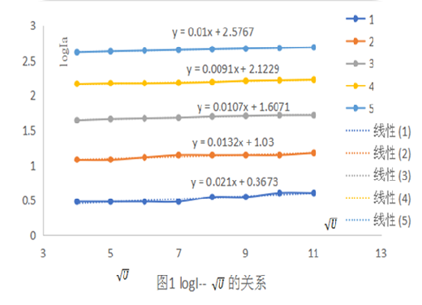

三、实验仪器：
THQYC-1型金属电子逸出功实验仪，THQYC-1型金属电子逸出功测试台

四、实验内容：
（1）取理想二级管灯丝电流If从0.55~0.75A，每隔0.05A进行一次测量，对应每一个灯丝电流，在阳极上加16，25，36，49，64，81，100，121V电压，各测出一组阳极电流Ia。
（2）做出logIa-√Ua曲线，并用最小二乘法拟合曲线，求出截距logI，即可得到在不同灯丝温度时的零场热电子发射电流I。
（3）做出log1/T²-1/T曲线，并用最小二乘法拟合曲线，求得直线斜率k的值。
（4）计算出逸出功的数值。

五、数据记录：
组号： 1 ；姓名 李沣凯

六、数据处理

七、结果陈述：

八、实验总结与思考题

指导教师批阅意见：

成绩评定：

预习  （20分） | 操作及记录  （40分） | 数据处理与结果陈述30分 | 思考题  10分 | 报告整体  印 象 | 总分

